**07.04.2023 г. Факультативный курс «Амигуруми.ру» 7 класс**

Тема занятия: **Подбор инструментов и материалов. Планирование последовательности действий по изготовлению проектируемого изделия.**

*Практическая* *работа*: Изделие в технике амигуруми.

**Задание:** Подобрать инструменты и материалы для работы. Записать план действий по изготовлению проектируемого изделия.

**Ход занятия**

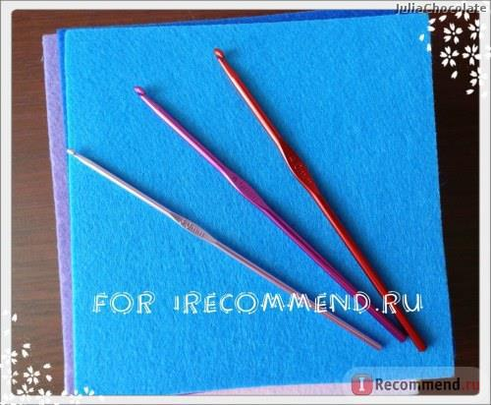**Инструменты, материалы для амигуруми**

1.Крючок. Чаще всего, амигуруми вяжутся именно крючком. Для вязания своих игрушек я использую крючки номерами 3 и 4. Для вязания амигуруми крючок нужно подбирать немного меньшим размером, чем тот, который подошел бы выбранной пряже. Это нужно для того, чтобы вязка была как можно плотнее.

2.Пряжа - в принципе любая, какая будет вам доступна и удобна, любых цветов и оттенков. Тем не менее, я считаю, что выбирать пряжу лучше потолще. Для вязания игрушек амигуруми используют акрил или акрил+шерсть.

3.Материал для набивки. Я использую синтепон - и доступно по цене и удобно: синтепон не слеживается и прекрасно держит форму после набивки.

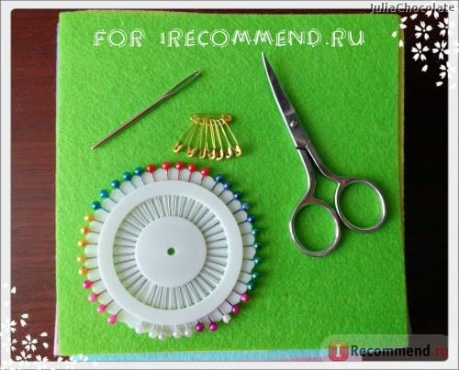

4. Из необходимых подручных средств понадобятся ножницы, булавки обычные и портновские, игла для сшивания деталей игрушек - у меня специальная иголка с большим ушком для пряжи.

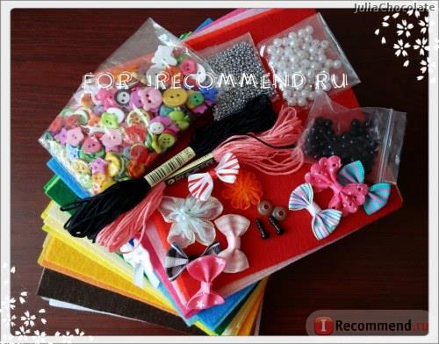5.Различные аксессуары и мелочи для украшения амигуруми - пуговицы, бусинки, бисер, ленточки, пайетки, бантики, мулине. Также могут пригодиться небольшие остатки тканей, кожи, фетра. Это все уже на усмотрение каждого и зависит от разыгравшейся фантазии. Но можно обойтись и без всего этого.

**Инструкция по охране труда при вязании крючком**

* 1. Вязальные крючки должны быть хорошо отшлифованы; хранить их следует в специальных пеналах.
  2. Во время работы следует быть внимательными и аккуратными.
  3. При вязании крючком возможно воздействие на работающих следующих опасных факторов:
     + прокалывание пальцев рук острым крючком;
     + поражение глаз и других частей тела осколками сломавшегося крючка;
     + снижение остроты зрения, вызванное плохим освещением.

4. Организовать своё рабочее место так, чтобы освещение было достаточным. Свет должен падать на рабочую поверхность спереди или слева.

5. Ножницы должны лежать с сомкнутыми лезвиями, передавать их следует кольцами вперед.

6. Вязальные крючки использовать только по назначению.

7. Следить за правильной организацией рабочего места.

8. Следить за правильным положением рук и посадкой во время работы.

**9.** По окончании работ привести рабочее место в порядок.